★南房總半島★東京晴空塔.鋸山纜車.濃溝瀑布
.海盜船.箱根鐵道.溫泉5日
行程特色： 行程檔名：KHTJLH【日航】
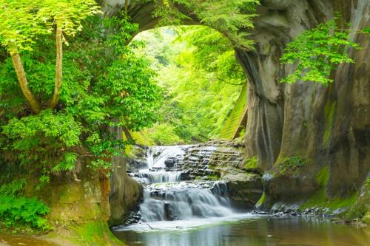
✿❀晴空塔「第一展望台」✿❀被金氏世界記錄為世界最高的高塔，在決定634公尺高度的數字時，作為世界第一的高塔，『634』是特別具有意義的。登上『第一展望台』，眼前就會讓人感受到東京的遼闊風華，一定也會讓您記住東京晴空塔的高度了吧！一眼望去，迷人的東京世界儘在眼前。PS:如因當天風速過大、地震等安全考量當場限制無法上塔，則退費，敬請瞭解。
✿❀房總半島˙濃溝瀑布✿❀ 2016年，日本SNS(推特，臉書，instagram等)，話題排名第一的旅遊景點「濃溝瀑布」，周圍的鋸山，也是近幾年慢慢變得有人氣起來，能俯視東京灣、眺望富士山、鳥瞰太平洋，自然而然就成為熱門人氣景點，非常有魅力。

✿❀「鋸山纜車」彷彿空中散步✿❀陡直石壁十分壯觀，一點都不像人間該有的自然景象，像是身在地獄一般。只要搭乘「纜車」到山上，便可俯望這難得的景色。江戶到明治時代大量開採形成當地山壁上切面整齊又銳利的特殊景觀，因此被稱為「鋸山」。
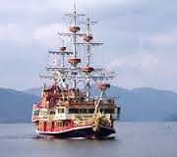
✿❀蘆之湖˙『海盜船30分』✿❀四千多年前因火山活動而形成的火山湖，湖山相映、青松翠杉，景緻十分怡人，遨遊於山光水色的湖泊裡，欣賞風光明媚的景致及藍綠深邃的湖泊，您並可與富士山攝影留念。
✿❀箱根國立公園˙『登山鐵道』✿❀是日本唯一一條全線山區鐵路，擁有悠久的歷史，自開通以來，一直深受大家喜愛。它慢慢行駛中近距離體驗著箱根豐富的自然，緩緩前行，是世界上絕無僅有的登山鐵道，從車窗口遠眺，四季風景宜人。

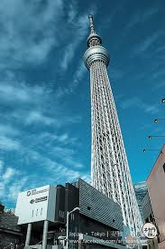
■【濃溝瀑布】被稱作「吉卜力瀑布」，近期因網路而竄紅。早在300年前由當地人打造的人工瀑布，洞窟中透出的自然光線與倒映在水面上的倒影，猶如宮崎駿動畫般的場景，一切都美得不可思議。
■【淺草觀音寺】為米其林評鑑二星景點，「雷門」字樣的大燈籠，既是淺草觀音寺。這裡的信徒非常虔誠的拿著香火祭祀膜拜著，會將香的煙攬在身上，據說這樣可以驅除百病，在東京高樓繁華之地，淺草觀音寺更顯得古典優雅。
■【大地獄～大涌谷】箱根最獨特的活火山地型，裊裊白煙，由岩縫間噴出的，地熱霧氣騰騰，令人感到地球的生命運動，尉為壯觀。在綠樹環抱的箱根中惟獨大湧谷山岩裸露，大湧谷可眺望富士山和箱根群山的美麗景色。PS:如遇大涌谷休園，則改前往搭乘「箱根鐵道斜面電車」，敬請瞭解。
■【忍野八海】日本名水百選～八海意為八個池塘，是忍野區指定的國家自然風景區，富士山的雪水流經地層過濾成清澈泉水，從這些池塘滲山，其平均水溫為13℃，在1985年入選"日本名水百選。
■【木更津三井OUTLET】關東最大的outelt於千葉木更津三井outelt park（MITSUI OUTLET PARK；三井アウトレットパーク木更津）共有308家店鋪！半戶外的購物空間，國際名品、服飾商品、藥妝店、雜貨，並集結各家日本超人氣美食餐飲喔。
■【台場】：御台場的夜晚，隨著超大型摩天輪的燈光圖騰不斷變換，更襯托出這臨海副都心之美。
■全程住宿二人一室、舒適、寧靜、品質有保證；全程採用營業綠牌車，保障您旅遊的安全。

出發日期：
航班時間參考：依航空公司飛行日不同,班機亦有可能作調整,敬請見諒!!
班機 | 起飛機場／抵達機場 | 起飛時間／抵達時間
JL 812 | KHH／TYO | 09:45 ／ 14:25
JL 811 | TYO／KHH | 18:00 ／ 21:10

詳細行程：
天數 | 行 程 內 容 (餐 食)
第  一  天 | 高雄→成田空港→購物廣場（或）橫濱中華街→飯店  今日集合於高雄小港國際機場，搭乘豪華客機飛往日本第一大都市～東京成田空港。東京這座國際大都市，近來成為亞洲流行文化的發源地。在很多亞洲年輕人的眼裡，東京是一座充滿活力和時代感的城市，它總是走在流行的最前線。  ※※【成田商圈】，購物中心內商品琳瑯滿目舉凡藥妝、保養品、當季水果、服飾、書店…等，應有盡有，在此購物商城你將可以盡情的享受購物的樂趣。  (或)橫濱【中華街】有140多年歷史的《橫濱中華街》，充滿了濃厚的中國特色，這裡是日本最大最繁華的唐人街也是東北亞最大的唐人街，並與《神戶南京町》、《長崎新地中華街》合稱為《日本三大中華街》，整個橫濱中華街一共600多家店，其中有200多間的中國餐館(幾乎每家都有賣包子)，此外，還有超人氣的飲食主題樂園《横濱大世界》，所以在這裡到處可以看見糖炒栗子、肉包子、月餅、油條...等中式餐點，熱鬧非凡，橫濱中華街一共有10座牌樓，充滿濃濃的華裔風情。
第  一  天 |  甜蜜溫暖的家 |  |  |  |  機上輕食 |  |  自選餐 ￥1000
第  一  天 | 宿：成田GATEWAY、MARROAD、GARDEN、RADISSON、MYSTAYS成田、幕張NEW OTANI、幕張APA、格蘭皇宮、千葉CANDEO、千葉三井GARDEN、舞濱歐亞、橫濱ROSE 或同級
第  二  天 | 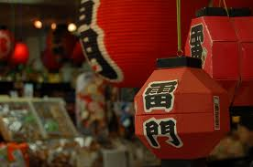  飯店→『米其林評鑑二星景點』淺草觀音寺『雷門』→參道風光．仲見世商店街～下町風情→浪漫版～『登上晴空塔～360度第一展望台』→富士箱根伊豆国立公園～日本名水百選～忍野八海～富士水色、斜陽倒影→飯店  ※※【淺草觀音寺】看到雷門字樣的大燈籠，既是淺草觀音寺。這裡的信徒都非常虔誠的拿著香火祭祀膜拜著，不過日本人膜拜的方式和華人不太一樣，他們會將香的煙攬在身上，據說這樣可以驅除百病。淺草觀音寺正式名稱是金龍山淺草草寺，它同時也是聖觀音宗的總本山。寺的起源是西元628年，由淺草的漁夫們撈獲一尊黃金的觀音菩薩像，由於當地人認為是觀音顯靈，於是將其供奉在村長家中禮拜，後來才開始供奉建廟，相傳供奉的觀音是金龍化身人間。每年三月十八日，寺方都會舉行「金龍金舞」慶典，由八位壯丁舞動重達七十五公斤的巨龍慶祝。  ※※【參道風光~仲見世商店街】位於淺草觀音寺旁，賣的東西林林總總，有小飾品服飾鞋子和包包等，當然吃的也不能少，像人形燒是當地最具特色的，來到淺草寺你不妨也來嚐嚐。  ※※【晴空塔】2012年開幕的，關於東京晴空塔的高度，在工程項目的當初定為610公尺, 當初研討成為世界上最高的自立式電視塔，以成為世界第一為目標，設定了構築範圍且對結構等採取了因應措施。通過反覆研討世界各地的高層建築物的計劃、建築中，為了成為世界第一而最終決定為634公尺。鑒於該重大意義，東京晴空塔於2011年11月17日被金氏世界記錄認定為世界最高的高塔。在決定634公尺高度的數字時，作為世界第一的高塔，『634』是特別具有意義的，“634＝武藏(MUSASHI)”的發音，對於日本人而言這不僅是熟知的語言，而且是舊國名稱之一，如果瞭解歷史便知，建造東京晴空塔的地區曾經也是武藏國。從高塔能夠瞭望武藏國，登上【第一展望台】，在眼前就會讓人回憶起往昔的風景，透過這種人們熟知，富有意義的數字，一定會讓人容易記住東京晴空塔的高度了吧！一眼望去，遼闊的東京世界儘在眼前。PS:如因當天風速過大、地震等其安全考量當場限制無法上塔，則退費，敬請瞭解。  ※※【箱根伊豆國立公園】世界著名的旅遊勝地，箱根位於橫濱以西60公里之處，一片片蔥鬱翠綠的樹木、景色壯觀的延綿群山、還有熱氣騰騰的湧流溫泉，以及大自然清新、溫馨的空氣，一年四季吸引了無數為之陶醉的遊人。位於富士山北麓、富士五湖東端的山中湖，是一個高原地帶廣布著休閒渡假中心的區域，同時也是前往山頂最近的地方，依季節不同，有無同風景，是一處可以充分玩樂的渡假勝地。  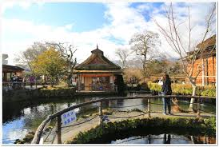  ※※【忍野八海】箱根伊豆國立公園裡，有《日本九寨溝》之稱的「忍野八海」，位於山梨縣忍野村的湧泉群。富士山融化的雪水經過近百年的過濾，成為了如今這八處湧出的泉水，忍野八海~日本名水百選，八海意為八個池塘，它們是忍野地區指定的國家自然風景區，分別是：御釜池、底無池、銚子池、濁池、涌池、鏡池、菖蒲池和出口池；富士山的雪水流經地層過濾成清澈的泉水，從這些池塘滲山，其平均水溫為13℃，在1985年入選"日本名水百選"，忍野村以其優美的自然環境聞名，三、四月春櫻，五月到九月間群芳爭艷，五月有鳶尾花、六月有羽扇豆、七月有向日葵、八月月有秋櫻；八個泉水池，其秀麗的田園風光，波光鱗鱗的池水與美麗的富士山合為一體，美不勝收。富士山的雪水流經地層過濾成清澈的泉水，從這些池塘滲山，其平均水溫為13℃，在1985年入選"日本名水百選"。因旅遊團體，時間有限，無法所有池塘均遊覽，僅參觀1~2個池塘，敬請瞭解。  222222222222222222222222222222222222222222222222222222222222222222222222222222222222222222222222222222222222前往【富士五湖或石和溫泉區】，享用今晚為您準備的溫泉餐，晚餐後，您一定要去泡泡日本著名的溫泉喔！今晚養足精神，以備翌日展開此次豐盛愉快的旅程。(如住宿富士之堡華園飯店,則晚餐特別安排於飯店內享用豐盛海鮮自助餐,和牛.螃蟹吃到飽)(如住宿富之湖飯店，則晚餐特別安排於飯店內享用自助餐螃蟹吃到飽、和牛壽喜燒或涮涮鍋，隨季節而變。)(如住宿山岸或足和田或其它飯店，則晚餐安排於飯店內享用日式溫泉料理餐)  註：本行程飯店晚餐依住宿飯店不同，自助餐或會席料理以HTL為準，敬請理解。  【富士山中湖美華飯店】網址http://fujimihanahotel.fujimatsugroup.com/  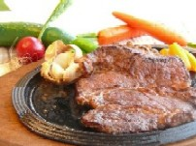  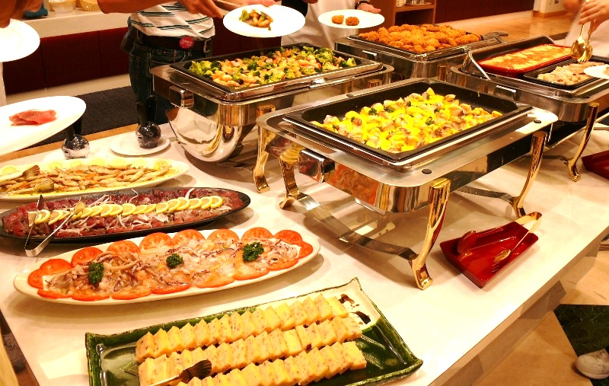  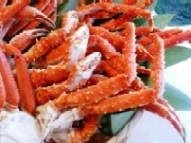  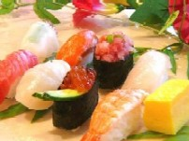  2008年6月1日開幕，打造4層樓建築，前有山中湖、後有富士山，環繞在湖光山色之中，悠閒極至。同時擁有富士山熔岩石所打造完成的富士熔岩大浴場及露天溫泉，溫泉水質則為單純的鹼性溫泉，具有緩和神經痛、肌肉酸痛、關節痛、五十肩、手腳冰冷、恢復疲勞以及促進身體健康等效果。晚餐享用豐富精緻自助餐，有螃蟹、鐵板燒牛肉、迴轉壽司等多種料理，隨季節而變，顧客可盡情享用料理師獨創的料理。
第  二  天 |  飯店內享用 |  |  和風火鍋料理  或 和風定食風味 |  |  |  |  | 和洋自助餐+螃蟹或日式溫泉定食餐
第  二  天 | 宿：富士松園、富士之堡華園、本栖湖VIEW、富之湖、富士之館、美富士園、春日居、鳩屋、暖香園 或同級
第  三  天 | 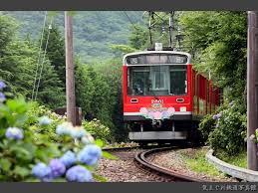  飯店→箱根深度愜意行～箱根登山鐵道（箱根湯本－強羅，35分鐘）→大地獄＊大涌谷火山～長生不老傳說『贈黑玉子溫泉蛋』→蘆之湖海盜船（桃源台－箱根町，30分鐘）→免稅店→飯店  ※※【箱根登山鐵道】擁有悠久的歷史，自1919年開通以來，深受大家喜愛，是日本唯一一條全線山區鐵路。它慢慢行駛起點湯本站和終點強羅站間大約35分，近距離體驗著箱根豐富的的自然，緩緩前行，抵達終點站強羅。山頂與山腳的海拔差為527公尺，最大坡度為80/1000（每行走1000公尺爬升80公尺）。為了爬上陡峭的山坡，列車在起伏的山道上3次改變運行方向。列車還必須做最小半徑僅30公尺的急轉彎，是世界上絕無僅有的。急轉彎時列車一邊行駛一邊灑水，以減小車輪和鐵軌之間的摩擦。 從列車窗口遠眺，四季風景宜人。春季櫻花浪漫，五月萬木吐芽;夏季萬株繡球花競相爭艷；秋季滿山遍野紅葉；冬季白雪皚皚、銀裝素裹。令人趣味盈然的是，遊客還可以聽到列車出發時的牛角號聲，因為箱根登山鐵道和瑞士著名的Rhatischet Bahn鐵路為姐妹鐵路。  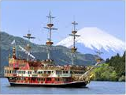  ※※【大涌谷】人稱「大地獄」，是箱根最著名的旅遊景點。在「大涌谷觀景臺上」一眼望去在綠樹環抱的箱根中惟獨大涌谷山岩裸露，岩縫間噴出的地熱蒸氣霧氣騰騰，令人感到地球的生命運動，尉為壯觀。由大湧谷可眺望富士山和箱根群山的美麗景色。大約4,000年前，箱根火山活動的末期，神山的北山腹發生的火山大噴發形成了現在的大涌谷火山口遺蹟。人們對自然威力感到恐懼，稱火山口為“大地獄”。箱根大涌谷現在每天仍在不斷地由地下噴出大量的水蒸氣和火山瓦斯。走近大涌谷附近一帶會聞到火山特有的撲鼻的硫黃臭味（硫化氫瓦斯）。由大涌谷眺望富士山的風景也十分壯觀。大涌谷是個古老的火山口，峽谷及地面面裂縫有濃厚而熱的硫磺蒸氣冒出，天氣晴朗能見度高的話，遊客可以由此觀看富士山的山色。可品嚐當地著名的黑玉子溫泉蛋，據說吃ㄧ顆可延長七年之壽命呢！您不妨也可吃顆試試。PS:如遇大涌谷休園，則改前往搭乘「箱根鐵道斜面電車」，敬請瞭解。  ※※【蘆之湖海盜船】湖深40公尺，環湖長度為17.5公里，標高723.5公尺，是於四千多年前因火山活動而形成的火山湖，春天湖畔有櫻花盛開，秋天滿山遍野楓紅片片，可由南岸的杉木街道眺望富士山，湖光山色有如風景畫，搭乘仿十七世紀歐洲戰艦造型的海盜船從桃源台到箱根町約30分鍾。馳航於風光明媚的蘆之湖湖上，湖光山色盡收眼簾。在甲板上可以看到蘆之湖邊風光旖旎、人跡未至的森林和點綴於岸邊的沿湖，遠眺箱根神社處巨大的紅色牌坊（鳥居）。蘆之湖四周群山環抱，山上林木蓊翠，湖畔綠草如茵，湖水碧澄清澈，湖面輕煙瀰濛，這座名湖以反映富士山及箱根神社之倒影而聞名，配以湖畔的樹木園，相得益彰。  ※※【免稅店】可選購所需的拌手理或自己喜愛的商品。  PS:【箱根登山斜面電車】1922年開始運行，往返於強羅和早雲山之間，全長1.2公里，窗戶極為寬敞，能讓您盡情欣賞日本四季的變化。纜車登山上行時最陡處坡度為200/1000，高度差為214公尺，透過寬大的曲型擋風車窗，可以看到前面的神山、明星岳（Myojogatake）及其極具人氣的大文字燒的熊熊大火和箱根地區其他群峰。
第  三  天 |  飯店內享用 |  箱根和風定食料理  或 和洋自助料理 |  |  |  |  和風燒烤料理 或 御膳風味料理
第  三  天 | 宿: 幕張NEW OTANI、幕張APA、舞浜歐亞、TMARK東京大森、格蘭皇宮、千葉CANDEO、千葉三井GARDEN、太陽城王子、新宿華盛頓、東急REI大森 或同級
第  四  天 | 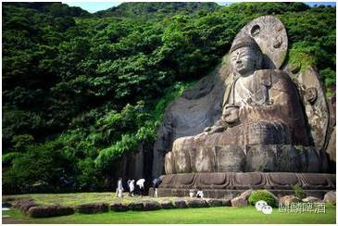  飯店→夢幻の清水溪公園「濃溝瀑布」→空中散步『鋸山纜車』～日本寺大佛˙地獄觀景台～大佛前參道→木更津OUTLET時尚購物→飯店  ※※【濃溝瀑布】被稱作「吉卜力瀑布」，近期因網路而竄紅。早在300年前由當地人打造的人工瀑布，洞窟中透出的自然光線與倒映在水面上的倒影，猶如宮崎駿動畫般的場景，一切都美得不可思議。如果運氣好的話，還會看到光線與倒影行程形成愛心的幸福形狀。  ※※【鋸山纜車】許多介紹千葉的旅遊書，幾乎都會選【鋸山】為封面照，變成必去景點的代名詞。江戶到明治時代是知名採石場，形成當地山壁上切面整齊又銳利的特殊景觀，因此被稱為「鋸山」，粗獷霸氣。安排「搭乘纜車」抵達山頂，將富士山、Skytree等美景收入眼底。  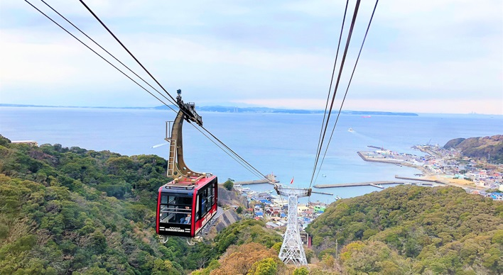  ※※【日本寺˙大佛】鋸山南面有面積遼闊的「日本寺」，超高的石大佛與百尺觀音也是知名的代表風景。於1300年前由高僧行基奉聖武天皇御旨而創建。可以瞻仰日本最大的磨崖大佛、媲美帕米爾大佛的百尺觀音像，步道中段的「東海千五百羅漢」。到了山頂附近，不怕高的朋友也可挑戰登上「窺視地獄」展望台（地獄のぞき），測試自己的膽量，收服視野絕佳的絕景、體驗居高臨下的無邊際快感，由鋸山山頂眺望東京灣，一望無際的絕景。「展望台」懼高者或膽小的旅客，可自行斟酌。  ※※【木更津三井OUTLET】關東最大的outelt於千葉木更津三井outelt park（MITSUI OUTLET PARK；三井アウトレットパーク木更津）相當受關東人歡迎。2018年秋季全新擴大，共有308家店鋪！半戶外的購物空間，中間還有涼亭、座椅等供人休息，天氣好的時候光是在這裡散步就很舒服。國際名品、服飾商品、藥妝店、雜貨，並集結各家日本超人氣美食餐飲喔。
第  四  天 |  飯店內享用 |  |  |  和洋自助風味料理  或 日式御膳訂食 |  |  |  |  |  方便逛街~敬請自理
第  四  天 | 宿: 幕張NEW OTANI、幕張APA、舞浜歐亞、TMARK東京大森、格蘭皇宮、千葉CANDEO、千葉三井GARDEN、太陽城王子、新宿華盛頓 或同級
第  五  天 | 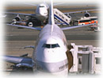  飯店→自由活動（逛街購物或者洽商、訪友）→空港→高雄  早餐後，您可自費前往1:洽商訪友2:SHOPPING、逛逛百貨公司、或地下街買些當下流行的時尚精品、當地特產饋贈親友。爾後前往成田空港，搭乘豪華客機返回高雄，結束此次在日本愉快難忘的５日遊。  ～SWEET HOME～
第  五  天 |  飯店內享用 |  |  |  |  方便逛街~敬請自理 |  |  |  |  |  甜蜜溫暖的家
第  五  天 | 宿：溫暖的家
備註：
1.本行程最低出團人數為16人以上（含），最多為41人以下（含），特殊團不在此列。團體必須團進團出，不可延回。不得累計哩程數。
2.全程2人一室(含溫泉區)。如逢日本旺季期間(例如：黃金週4/26~5/6、盂蘭盆節8/9~17、日本新年12/27~1/3..等)時，原定住宿溫泉飯店如遇客滿則需改住市區飯店，請恕不另退費，特別叮嚀：一位大人帶一位小朋友參團～小朋友必須為佔床；不便之處敬請見諒。
- 團體飯店如遇單男或單女時會以(雙人房+加床一間房)作業處理~若單人報名，不能湊成雙人房時，請補房間差額。
4.報名付訂金時請一併告之特殊餐食~例如:全程素食或不吃牛肉或其它….等等。及分房表(未滿12歲以下之小孩是否佔床??)~【最晚出發7天前如無告知者(不含休假日) ，日本將無法接受處理特殊餐食及房型變更，不便之處，敬請見諒】。素食：因各地風俗民情不同，國外的素食習慣大多是可以食用蔥、薑、蒜、蛋、奶等，多數僅能以蔬菜、豆腐等食材料理為主；若為飯店內用餐或一般餐廳使用自助餐，亦多數以蔬菜、漬物、水果等佐以白飯或麵食類。故敬告素食貴賓，海外團體素食餐之安排，無法如同在台灣般豐富且多變化，故建議素食貴賓能多多鑑諒並自行準備素食罐頭或泡麵等，以備不時之需。
5.為考量旅客自身之旅遊安全並顧及同團其它團員之旅遊權益，凡年滿68歲以上或行動不便之貴賓，需有家人或友人同行，方始接受報名，不便之處，尚祈鑑諒。
6.團體旅遊需多方顧及全體旅客，時間的安排也需相互配合，故若有嬰幼兒同行時，可能無法妥適兼顧，所以煩請貴賓於報名時，多方考量帶嬰幼兒同行可能產生的不便，以避免造成您的不悅與困擾。
7.本行程已投保觀光局規定之最高6800萬元履約特約險內附加之每人500萬元意外死殘責任險及20萬元意外醫療險。
【生病不屬於意外險之理賠範圍】(依法規定14歲以下70歲以上,限額投保2佰萬旅遊責任險及3萬意外醫療險)
8.本行程設定為團體旅遊行程，故為顧及旅客於出遊期間之人身安全及相關問題，於旅遊行程期間，恕無法接受脫隊之要求；若因此而無法滿足您的旅遊需求，建議您另行選購團體自由行或航空公司套裝自由行，不便之處，尚祈鑒諒。
9.本公司為維護旅遊品質及貴賓們的權益，在不變更行程內容之前提下，將依日本飯店具體確認回覆的結果，再綜合當地實
際交通等情況，為貴賓們斟酌調整並妥善安排旅遊行程、飯店入住之先後順序或旅遊路線，請恕無法指定，請依出發前之最後確認的行程說明資料為準。(並保留導遊領隊依當地實際狀況前後調整行程之權利) 。
10.國外遊覽行程使用合法綠牌營業車(投保一億日幣保險)安全有保障；專業導遊 服務，安全、貼心、有保障。
11.本行程安排一次免稅店自由採購。
12.因氣候無法預測，故若遇大風雪、火山、颱風、地震等情況，則以行程安全順利為考量，採緊急行程應變措施，敬請見諒。
13.行程於國外如遇塞車時，請貴賓們稍加耐心等候。如塞車情形嚴重，而會影響到行程或餐食的安排時，為維護旅遊品質及貴賓們的權益，將為您斟酌調整並妥善安排旅遊行程，敬請貴賓們諒解。
14.確認護照有效期限，需有於本行程回國日起算6個月以上之效期。
15.報名後，觀光局國外旅遊定型化契約書即生效力，變更或取消行程將依契約內容辦理。
16.基於安全考量，使用游泳池、溫泉湯，請勿單獨前往，務必攜伴同行。
17.擁有雙重國籍護照之貴賓，請注意！務必攜帶符合出入境本國籍及前往國家之規定的護照；外籍旅客敬請自行備妥回程【離台】之機票航班等相關資料。
18.本行程所訂定之飯店費用皆以持"台灣護照"旅客為報價，若您是外籍人士或持外國護照參團，報價另加NT2000。(join tour同等之) PS:並請持外國護照之旅客，進入日本是否需要簽日本簽證，如有需要請參考日本交流協會網站。
19.參加本行程應付導遊(領隊)、司機服務費，每位貴賓每日新台幣250元 X (天數)。
20.新規～（發表單位：日本國土交通省）日本國土交通省於平成 24年(2012年6月27日)發表資料，為防止遊覽車司機過勞駕駛緊急因應對策，每天行車時間不得超過10小時（以車庫實際發車時間為基準至回抵車庫時間），相關連結如下:
http://www.mlit.go.jp/common/000215058.pdf
http://www.mlit.go.jp/report/press/jidosha02_hh_000095.html
●國外旅遊因搭乘飛機之飛行航程、行程內容之安排及當地醫療狀況等因素,不同於國內旅遊,敬請旅客斟酌自己及同行親友之身心、健康狀況後，再行報名及付訂。
●旅遊期間,敬請旅客隨時注意自身之安全並妥善保管財物,以免發生意外或個人財物損失等事宜。
●【重要】日本於2019年4月22日起，對違規攜帶”肉製品”入境者，最高裁罰100萬日圓（約新臺幣27萬元），或3年有期徒刑，赴日遊客請務必特別注意！
【本行程之各項內容及價格因季節、氣侯等因素而有所變動、請依出發前說明會資料為主，不另行通知】

